 |  |  | 
 |  |  | Direction des Ventes
 |  |  | PRICING
De | A. Taye | Réf. : INC/PRI/21/001 | Date : 04/01/2021
A : | DR, DA, responsables des ventes, RAR, commerciaux, RST
Cc : | P. Thomé, E. Vandermarcq, X. Breheret, S. Leblanc, C. Gabillard, JM de Revière
Produits : | Activité système
Objet : | Note augmentations 2021

OBJECTIF
Nos contrats suivent des formules de révisions avec des indices qui reflètent nos métiers. A chaque date anniversaire du contrat, le taux de la formule de révision de l’indice est appliqué pour répercuter les coûts de nos fournisseurs, des frais généraux etc…

ACTIVITE SYSTEME : CHUBB SECURITE
80% des contrats sont soumis à une formule de révision et 50% d’entre eux sont en index de la formule 1 (BT47). Dernier indice connu août 2020.
P = Po * (BT47 / BT47o)
P = Po * (111 / 109,8)
P = Po * 1,0109 soit une augmentation de 1,09 %

Contrats augmentés dans MOVEX/JDE
Les contrats non tacites sont augmentés avec le taux de l’indice en vigueur lors de l’envoie du courrier de renouvellement.
Les contrats tacites sont renouvelés avec le taux de l’indice à la date anniversaire. Le taux minimum retenu est de 1%pour l’ensemble des indices

Ci-dessous les indices au 01/12/2020
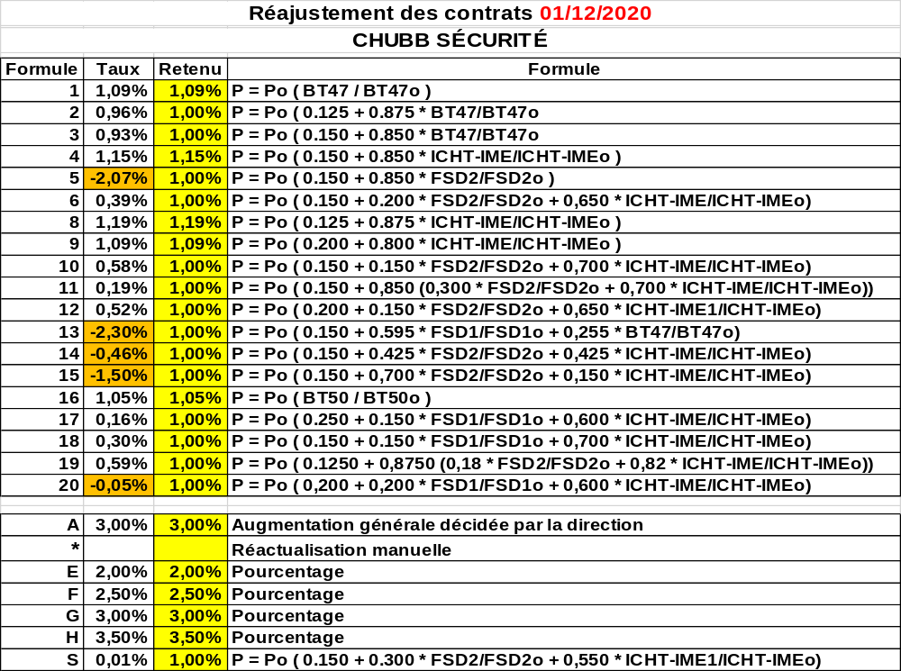

Contrats de type A : L’augmentation générale est donc de 3%.

Contrats de type C : Les renouvellements de Janvier devront être effectués avec les indices en cours au 1er janvier 2021.

Contrats de type * : Ces contrats feront l’objet d’un suivi tout au long de l’année 2021. Pour ceux qui ne sont pas à prix fermes et qui ne mentionnent pas de révision tarifaire s’appuyant sur des indices, devront être proposés en renouvellement avec un taux de hausse de 3% selon l’augmentation générale décidée par l’entreprise.

Nota : Les renégociations, les avenants ainsi que les nouveaux contrats intègrent ces augmentations dans OCW et I-Sales.

(Augmentation de la valeur du point).

Point 2021 augmenté de 3%

Contrats dans le passé à renégocier
Chaque agence a reçu une liste des contrats arrivés à échéance au 31.12.2020 pour renégociation pour l’année 2021.

- Les propositions de renouvellement des contrats envoyés par mailing et depuis l’écran JDE à la demande des agences ont été envoyées avec une augmentation au taux de l’indice de révision du contrat par rapport au dernier tarif pratiqué.

Il est donc essentiel que chacun de ces contrats fassent l’objet d’une attention particulière afin d’assurer le taux de succès des hausses tarifaires et la relance pour les clients sans retour.

Matériel SAV
Augmentation de 3% du tarif SAV à compter du 4 janvier 2021.

Main d’œuvre
Les tarifs main d’œuvre sont augmentés de 3%.

INCENDIE
Clients Installés - PME/PMI |  | Chantier
Sous Contrat Entretien | Hors Contrat Entretien | Assistance technique
98 € | 125,5 € | 98 €

- Les prix de main d’œuvre indiqués sont des prix horaires H.T.
- Le minimum de facturation est de 1 heure (puis par ¼ d’heure)
- Les tarifs sont à majorer de 100% pour des interventions en dehors des heures ouvrées

Frais de déplacement
Les tarifs pour les frais de déplacement sont augmentés de 3%.

Zone | Distance | Tarif
Zone 1 | De 0 à 25 km | 131 €
Zone 2 | De 26 à 50 km | 192,5 €
Zone 3 | De 51 à 75 km | 249,5 €
Zone 4 | De 76 à 125 km | 329 €
Zone 5 | De 126 à 200 km | 370 €
Zone IDF | Tarif unique | 176,5 €

- Distance : kilométrage entre le client et l’agence ou le point technique.

